**INTRODUCCIÓN**

En la siguiente cartilla digital encontrara recursos didácticos e innovadores que facilitaran los recursos prácticos e innovadores que facilitaran un proceso de aprendizaje por medio de Calameo ya que es una herramienta que permite publicaciones web interactivas , posibilitando la adquisición se conocimiento para un buen desarrollo, gestión y funcionamiento de cualquier empresa.

**OBJETIVOS**

**OBJETIVO GENERAL**

Diseñar una cartilla digital que permita facilitar el proceso de aprendizaje, a través de una cartilla didáctica, dando así un elemento práctico y de fácil uso para el conocimiento de todo lo relacionado con GESTION DEL TALENTO HUMANO.

**OBJETIVOS ESPECÍFICOS**

1-Conocer los procesos conceptos y procedimientos relacionados con la temática de Gestión del talento humano.

2- Planear una estrategia efectiva que involucre las competencias del área del talento humano para un buen desarrollo de la gestión.

3- Implementar las tics como herramienta que posibilite un acercamiento entre el mundo digital y humano.

**JUSTIFICACIÓN**

Por medio de este proceso de investigación se planteara una estrategia didáctica en donde se evidenciara todos los procesos del área del talento humano enfocados en la empresa. Allí encontrara conceptos y procedimientos actuales a la vanguardia con las Tic (tecnologías de la información y la comunicación). Siendo una guía o herramienta para el proceso de aprendizaje de quien lo requiera.

Tomando como base los lineamientos postulados del libro gestión del talento humano de Idalberto Chiavenato se llevará cabo por medio de seis procesos de la gestión del talento humano a los cuales debe ir dirigida y enfocada a la empresa:

**ESTRUCTURAR CARGOS Y COMPETENCIAS SEGÚN DIRECCIONAMIENTO ESTRATEGICO Y NORMATIVIDAD VIGENTE**

Considerando el direccionamiento de cada empresa es ideal tener definida la plataforma estratégica para así concretar una estructura determinada donde se rige la organización compuesta por misión, visión, valores corporativos, objetivos estratégicos y políticos que se dirigen para su comportamiento corporativo.

Misión: descripción de su ser y hacer

Visión: objetivo a largo plazo y planes hacia el futuro

Valores corporativos: son elementos propios de cada negocio y corresponden a su cultura organizacional, valores que complementan a la empresa de forma personal

Objetivos estratégicos: objetivos específicos que encaminan a metas propuestas

Políticas y ética: se dirigen para su comportamiento corporativo.

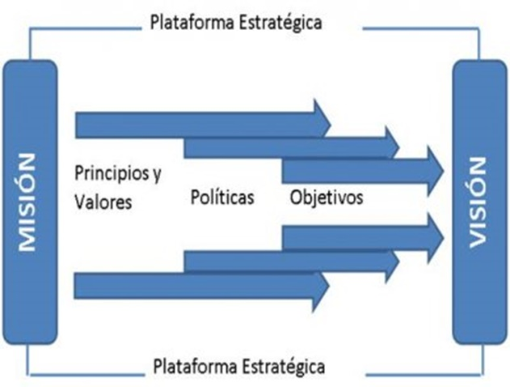

**ELABORAR MANUAL DE FUNCIONES Y COMPETENCIAS DE ACUERDO CON METODOLOGIAS ORGANIZACIONALES Y NORMATIVIDAD VIGENTE**

Toda empresa tiene que tener un manual de funciones, sobre todo aquellas que son de grandes dimensiones, ya que así se lleva un control sobre las funciones que tiene el personal que conforma la compañía. Es un instrumento eficaz de ayuda para el desarrollo de la estrategia de una empresa, ya que determina y delimita los campos de actuación de cada área de trabajo, así como de cada puesto de trabajo.

Este manual consiste en la definición de la estructura organizativa de una empresa. Engloba el diseño y descripción de los diferentes puestos de trabajo estableciendo normas de coordinación entre ellos. Es un documento que especifica requisitos para el cargo, interacción con otros procesos, responsabilidades y funciones.

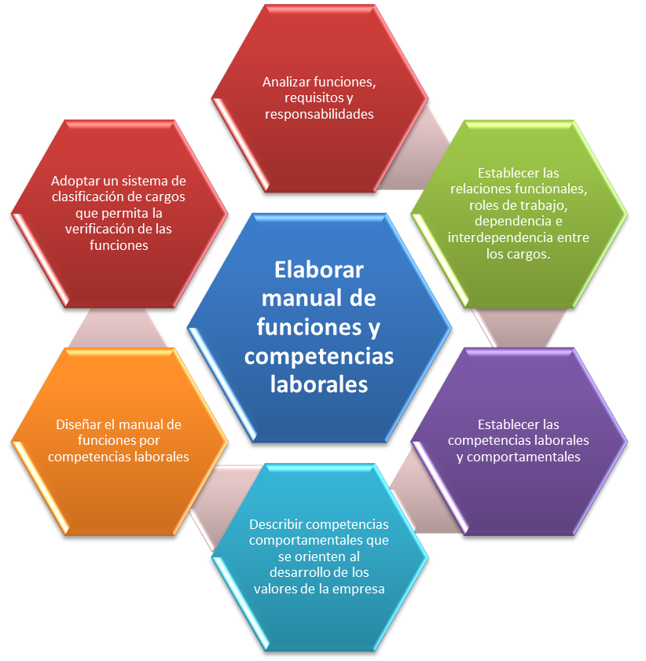

**FALICITAR EL SERVICIO A LOS CLIENTES INTERNOS Y EXTERNOS DE ACUERDO CON LAS POLITICAS DE LA ORGANIZACION**

El servicio de atención al cliente, o simplemente servicio al cliente, es el que ofrece una empresa para relacionarse con sus clientes. Es un conjunto de actividades interrelacionadas que ofrece la empresa con el fin de que el cliente obtenga el producto en el momento y lugar adecuado y se asegure un uso correcto del mismo. Se trata de una herramienta de mercadeo que puede ser muy eficaz en una organización si es utilizada de forma adecuada, para ello se deben seguir ciertas políticas institucionales.

Servicio al cliente es la gestión que realiza cada persona que trabaja en una empresa así sea macro o micro y que tiene la oportunidad de estar en contacto con los clientes y buscar en ellos su total satisfacción. Se trata de “un concepto de trabajo” y “una forma de hacer las cosas” que compite a toda la organización, tanto en la forma de atender a los clientes (que nos compran y nos permiten ser viables) como en la forma de atender a los Clientes Internos, diversas áreas de nuestra propia empresa.

Políticas de servicio al cliente que permitan aplicabilidad de los valores corporativos.

En cada organización se tiene como objetivo fundamental garantizar que todos los servicios que se prestan a nuestros clientes, se realicen dentro de un alto nivel de calidad y eficacia, aspirando a ser la opción más seria y fiable; además ha logrado desde sus inicios ganarse la confianza de los clientes, lo que se demuestra en el alto grado de fidelidad.

Planteándose desde un inicio mejorar de forma continua:

· La calidad del servicio con los clientes; para lograr una mayor competitividad en el mercado.

· Calidad en productos y servicios, así como en la confianza y fidelización de los clientes, Asegurando la satisfacción de los mismos con un trato siempre correcto y cumpliendo sus expectativas.

· Verificando los requisitos legales aplicables al sector, Impulsando iniciativas de mejora en la calidad y en la prestación de servicio.

· Proporcionar formación a nuestros colaboradores, pues ello son el eje trasversal y fundamental de la empresa, son el componente primordial para que todo funcione como se debe, porque el ser prima por encima de cualquier otro aspecto para que acompañen activamente de este proceso de crecimiento en todos los ámbitos.

· La Política de Calidad es comunicada a todo el personal de la organización con el fin, de que sea entendida en todos los niveles y se encuentra a disposición del público bajo solicitud de cualquier parte interesada.

· Política de Calidad se revisara para su continua adecuación al menos una vez al año, en la revisión del sistema por la dirección, a la vez que los objetivos y metas de calidad, constituyan a un marco de referencia para el establecimiento y revisión de los mismos. Así mismo, verificar la eficacia del sistema de gestión de calidad implantado mediante la realización de Auditorías de calidad

Admisión de personas:

Preselección: Este formato de requisición de personal responde a la necesidad de obtener información sobre la vacante y el perfil del candidato requerido para ocupar el cargo, con el fin de llevar a cabo la selección adecuada respondiendo a las necesidades y al control sobre el personal de la empresa.

**I. INFORMACION SOBRE EL CARGO**

INFORMACION SOBRE EL CARGO

NOMBRE DEL CARGO: AREA:

**CLASE DE CONTRATO**

DIRECTO

Termino fijo

Término indefinido

ASOCIADO

Asociado

x

**DEDICACIÓN LABORAL DEL EMPLEADO**

Tiempo completo

Medio tiempo

Tiempo parcial

X

II. INFORMACIÓN SOBRE LA VACANTE:

**CORRESPONDE A**

1. Creación de cargo
2. Reemplazo temporal
3. Reestructuración de cargo
4. Reemplazo definitivo

|  |
| --- |
| **NOMBRE DE LA PERSONA QUE REEMPLAZA** |
|  |

xx

**MOTIVO DE LA VACANTE**

1. Renuncia titular
2. Promoción traslado
3. Incapacidad
4. Cancelación de contrato
5. Licencia
6. Vacaciones
7. Incremento de labores
8. Licencia maternidad

# 

**III. PERFIL DEL CARGO** (formación requerida para el cargo)

Bachiller

Técnico

Profesional

Estudiante Universitario

Especialización

Otro: ____________________________________

**IV. FUNCIONES:**

**1_**Promover las ventas con los clientes**___________________________________**

**2_**Idenificar y contactar clientes potenciales**_______________________________**

**3**_ Informar a los clientes sobre las ventajas y utilización de las mercancías_____

4_ Consultar con los clientes después de la venta, para resolver problemas_____ existentes y brindar asesoría**___________________________________________**

**V. INFORMACIÓN DEL AREA SOLICITANTE:**

**NOMBRE DEL SOLICITANTE: ____________________**

**CARGO _________________________**

**FIRMA ______________________________**

|  |  |
| --- | --- |
| **Espacio para uso exclusivo de la Gerencia de Recurso Humano** | |
| **CANDIDATO SELECCIONADO** | **SUELDO ASIGNADO** |
|  |  |
| **FECHA CUBRIMIENTO VACANTE:** | **FECHA INGRESO:** |
|  |  |

## **PLANTILLA PUBLICACION DE VACANTE**

|  |  |
| --- | --- |
| **INFORMACION DE LA EMPRESA SOLICITANTE:** | |
| **Fecha:** |  |
| **Nombre de la empresa:** |  |
| **Persona que solicita:** |  |
| **Teléfono** |  |
| **Correo electrónico:** |  |

|  |  |  |  |  |  |  |
| --- | --- | --- | --- | --- | --- | --- |
| **DESCRIPCIÓN DE LA VACANTE:** | | | | | | |
| **Nombre del Puesto:** |  | | | | | |
| **Localidad (Ciudad o Municipio):** |  | | | | | |
| **Estado:** |  | | | | | |
| **Salario: (Indicar si es mensual, quincenal, semanal, etc.)** |  | | | | | |
| **Prestaciones ofrecidas:** |  | | | | | |
| **Fecha de inicio:** |  | | | | | |
| **Duración:** |  | | | | | |
| **Tipo de Trabajo: (Jornada laboral).** Marcar con una X | Completo: |  | Medio  Tiempo: |  | Mixto: |  |
| **Funciones y/o actividades:** |  | | | | | |

|  |  |
| --- | --- |
| **PERFIL DE LA VACANTE (REQUISITOS):** | |
| **Escolaridad requerida:** |  |
| **Experiencia necesaria:** |  |
| **Disponibilidad de horario:** |  |
| **Disponibilidad para viajar:** |  |
| **Edad:** |  |
| **Otros requerimientos:** |  |

Selección: guía de entrevista para los candidatos preseleccionados

Orden

Presentación: se realizará una exposición sobre lo que es la empresa que finalidad tiene, sus Objetivos y contar las razones por las cuales ha sido citado a la entrevista todo con el fin de romper el hielo y así poder establecer un ambiente ameno y agradable para el entrevistado.

En el segundo momento se realizaran preguntas tales como:

Preguntas sobre la personalidad del candidato

¿Cómo se describiría?

Tres virtudes y defectos

Preguntas sobre su formación

¿Cuál es su formación académica

¿Cree que tiene la suficiente formación para el cargo al que aspira?

Preguntas sobre su experiencia

¿Por qué quiere cambiar de trabajo?

¿Por qué ha estado tanto tiempo sin trabajar?

Preguntas sobre la empresa

¿Qué sabe de la empresa y el puesto de trabajo?”

¿Por qué deberíamos contratarlo?

**FORMATO REGISTRO VERIFICACION DE REFERENCIAS LABORALES, PERSONALES Y DE SEGURIDAD**

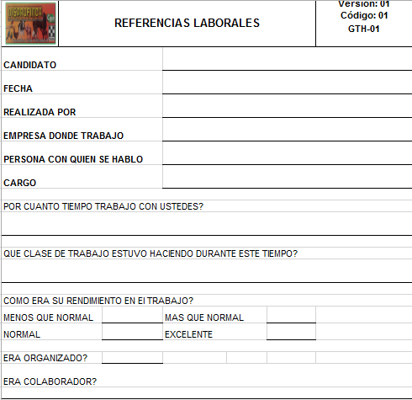

**Formato tomado como ejemplo de la empresa DISPROFINCA**

COMPENSACION DE LAS PERSONAS.

DIVISION DE BENEFICIOS.

En este aspecto se encontrará con plantillas qué se han elaborado para la organización, son formatos que se empezarán a trabajar allí siempre pensando en el bienestar de los empleados.

**VINCULAR A LAS PERSONAS SELECCIONADAS, DE ACUERDO CON LAS NORMAS LEGALES VIGENTES, POLÍTICAS Y PROCEDIMIENTOS ESTABLECIDOS POR LA ORGANIZACIÓN**

En esta competencia se tendrá en cuenta todo lo referente a tener a cada empleado bajo una respectiva modalidad de contrato, para este caso sería obra y labor de acuerdo a los lineamientos y estándares acordes a la ley colombiana. Brindándole así todos los beneficios por los cuales lo ampara y protege la ley.

Basado en:

* Cláusulas, salario, horario de trabajo, duración de contrato, terminación de contrato, lugar de prestación del servicio, interpretación del contrato y así mismo su respectiva vigencia.

|  |  |  |  |  |
| --- | --- | --- | --- | --- |
|  | **LISTA DE CHEQUEO DE DOCUMENTACION Y SOPORTES NECESARIOS PARA LA CONTRATACION DEL EMPLEADO DISPROFINCA** | | **VERSIÓN:GTH- VP-DC**  **CÓDIGO: 01**  **PÁG 1 DE 1** | |
| **DOCUMENTACION REQUERIDA** | | **SI** | | **NO** |
| Hoja de vida actualizada | |  | |  |
| Fotocopia de la cedula ampliada al 150% | |  | |  |
| Fotocopia de los certificados de estudios (bachiller, técnicos, entre otros) | |  | |  |
| Certificados laborales | |  | |  |
| 3 referencias personales | |  | |  |
| 3 fotos para documento fondo blanco | |  | |  |
| Examen médico de ingreso | |  | |  |
| Certificado de la EPS a la cual está afiliado | |  | |  |
| Certificación de fondo de pensiones y cesantías al cual está afiliado | |  | |  |

**Formato tomado como ejemplo de la empresa DISPROFINCA**

**INTEGRAR LOS TRABAJADORES Y PROVEEDORES A LA ORGANIZACIÓN, DE ACUERDO CON EL DIRECCIONAMIENTO ESTRATÉGICO, PROCESOS Y PROCEDIMIENTOS Y ROLES DE TRABAJO.**

Planear actividades de inducción y re inducción a la organización, frente a las necesidades que se plantean dentro de la empresa, creando estrategias direccionadas hacia los procesos, procedimientos y roles del trabajador, para así ejecutar las actividades con base a los planes establecidos.

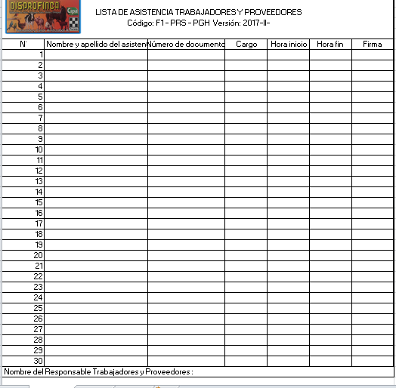

|  |  |  |  |  |  |
| --- | --- | --- | --- | --- | --- |
|  | **FORMATO DE EVALUACIÓN DE INDUCCIÓN PARA LA EMPRESA** | | | | CÓDIGO: GTH.F.I  VERSIÓN: 01  PÁG: 01 |
| **Programa** | INDUCCIÓN | | | | |
| Califique el cumplimiento, de acuerdo a su criterio sí o no | | | | | |
| **TEMAS A EVALUAR** | | | **Es clara la información** | | **Quisiera tener más información** |
| **SI** | **NO** |
| 1. ¿Fue clara la misión y visión de la empresa? | | |  |  |  |
| 1. ¿los objetivos de la empresa son claros? | | |  |  |  |
| 1. ¿políticas generales de la empresa fueron clara? | | |  |  |  |
| 1. ¿las funciones principales de su área de trabajo fue comprendida? | | |  |  |  |
| 1. Las actividades recreativas que la empresa realiza son claras? | | |  |  |  |
| 1. Las normas que rijan y afecten sus funciones son comprendidas? | | |  |  |  |
| 1. ¿las normas de seguridad de su puesto de trabajo están definidas y claras? | | |  |  |  |
| 1. ¿la información del reglamento interno es clara? | | |  |  |  |
| **TOTAL CALIFICACIÓN**: | | |  |  |  |
| **Observaciones e inquietudes, Refuerzos aportados** | | | | | |
| **FIRMA DEL TRABAJADOR:** | |  | | | |

|  |  |  |  |  |  |
| --- | --- | --- | --- | --- | --- |
|  | **ACTA DE ENTREGA DE DOTACIÓN.**  **DE LA EMPRESA** | | | | CÓDIGO: GTH.F.AED  VERSIÓN: 01  PÁG: 01 |
| Señor  _____________________________________ (trabajador)  **Ref.: Entrega de Dotación**  Por medio de la presente acta, se hace entrega de la siguiente dotación: | | | | | |
| **Cantidad** | | **Descripción** | **Talla** | **Color** | |
|  | |  |  |  | |
|  | |  |  |  | |
|  | |  |  |  | |
| El trabajador manifiesta que:  Recibo del empleador, dentro de la fecha establecida por la ley, la dotación idónea para ejecutar las labores contratadas conforme a lo indicado en el artículo 230 y siguientes del Código Sustantivo del Trabajo-CST- .  La dotación que aquí se entrega es y será de la empresa en todo momento, en caso de terminación del contrato de trabajo o la entrega de una nueva dotación, me comprometo a devolver la misma si la empresa me lo solicita.  En caso de daño de la dotación o parte de ella, reconozco que es mi deber devolverla a la empresa.  Autorizo expresamente a la empresa mediante este documento a descontarme de salarios y liquidación de prestaciones los valores de la dotación cuando en cualquiera de los casos anteriores no la devuelva al empleador.  Atentamente,  __________________________ (Firma del Trabajador)  C.C. | | | | | |

**DISEÑAR ESTRUCTURAS DE SALARIOS, APLICANDO LAS METODOLOGÍAS Y ESTRATEGIAS ESTABLECIDAS POR LA ORGANIZACIÓN**.

Los principales factores que de terminan la asignación de salario, es el tamaño de la empresa, actividad económica, otro factor son; competencias actitudinales, como habilidades, conocimientos, responsabilidades, también influye productividad, ventas, de acuerdo a su crecimiento económico y la capacidad de pago que tiene la empresa para cumplir con sus obligaciones empresariales. Esto implica observar el mercado laboral, para que la empresa ofrezca a los empleados una oferta salarial digna.

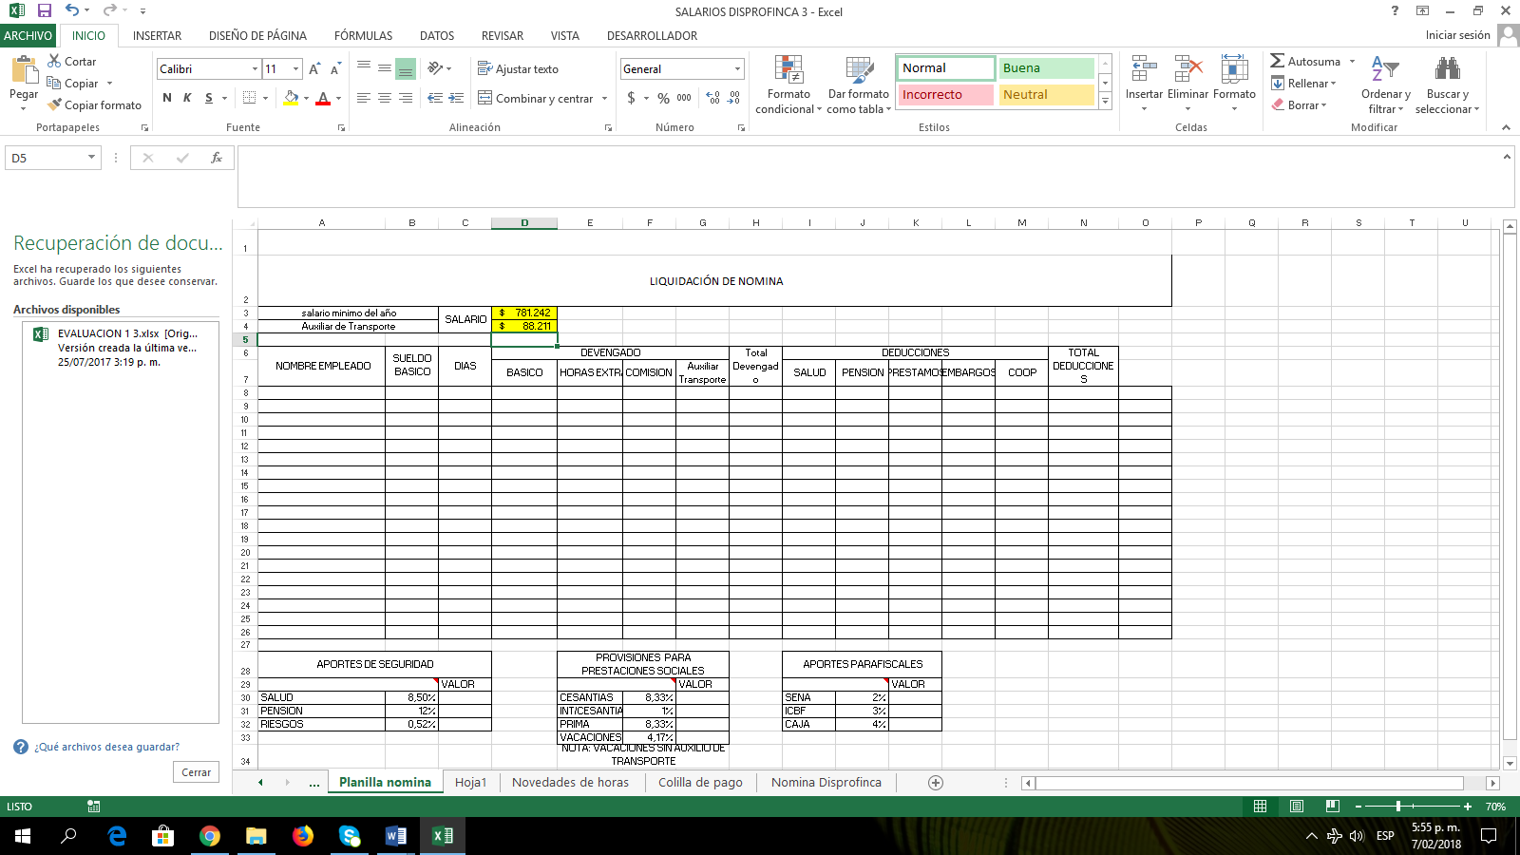

**Formato tomado como ejemplo de la empresa DISPROFINCA**

FORMATO PARA REPORTE DE NOVEDADES DE HORAS EXTRAS, DOMINICALES O FESTIVOS

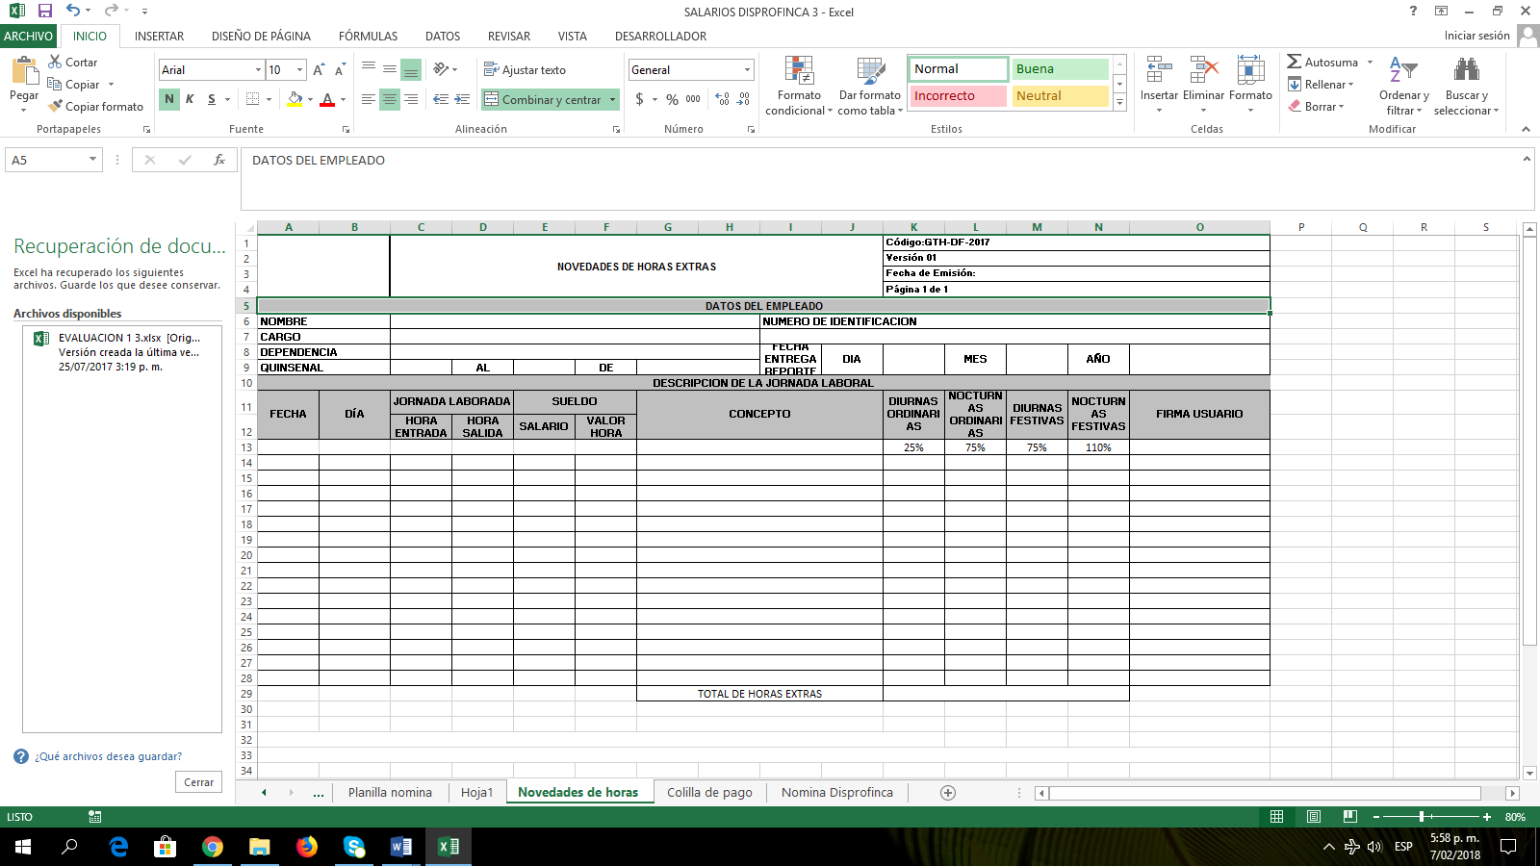

FORMATO DE LAS COLILLAS DE PAGO DE NÓMINA

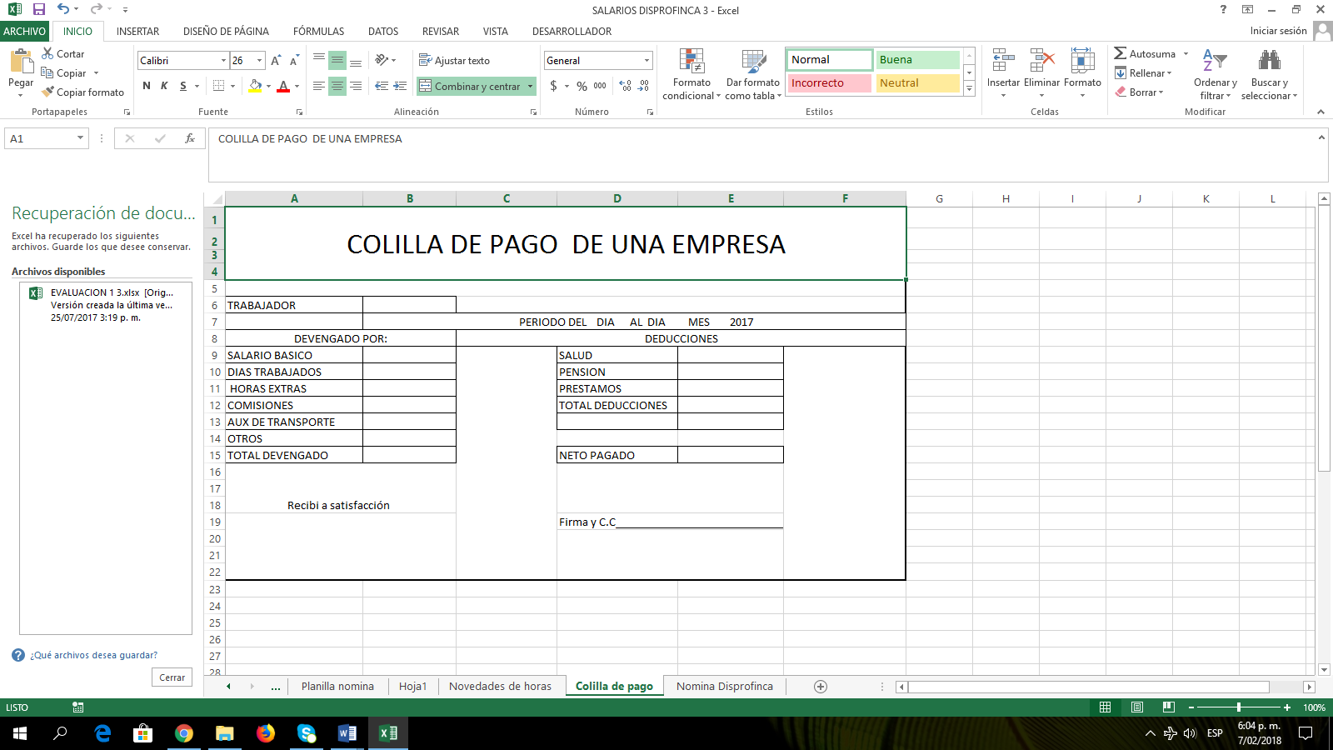

**Formato tomado como ejemplo de la empresa DISPROFINCA**

**EJECUTAR LAS ACCIONES DE CAPACITACIÓN, DESARROLLO Y MANTENIMIENTO DE COMPETENCIAS INDIVIDUALES Y DE EQUIPOS DE TRABAJO, DE ACUERDO CON EL PLAN ESTABLECIDO.**

La capacitación se define como el conjunto de actividades didácticas, orientadas a ampliar los conocimientos, habilidades y aptitudes del personal que labora en una empresa. La capacitación les permite a los trabajadores poder tener un mejor desempeño en sus actuales y futuros cargos, adaptándose a las exigencias cambiantes del entorno.

**Instrumento para la identificación de necesidades de capacitación.**

|  |  |  |  |  |  |  |  |  |
| --- | --- | --- | --- | --- | --- | --- | --- | --- |
|  | | | | LISTA DE CHEQUEO PARA LA IDENTIFICACIÓN DE NECESIDADES DE CAPACITACIÓN. | | | CÓDIGO:GTH.LIDNC  VERSIÓN: 01  PÁG: 01 | |
| DISEÑO E IMPLEMENTACIÓN DE LOS PROCESOS DEL ÁREA DE TALENTO HUMANO, UTILIZANDO LA METODOLOGÍA POR COMPETENCIAS. | | | | | | | | |
| **ACTIVIDAD** | | | | | | | | |
| FECHA APLICACION | | DIA: 5 | | | MES: 12 | | | AÑO: 2017 |
| Necesidades de un sistema de información. | | | | | | | | |
| FASE | PLANEACION | | COMPETENCIA | | | EJECUTAR LAS ACCIONES DE CAPACITACIÓN, DESARROLLO Y MANTENIMIENTO DE COMPETENCIAS INDIVIDUALES Y DE EQUIPOS DE TRABAJO, DE ACUERDO CON EL PLAN ESTABLECIDO | | |

|  |  |  |  |  |
| --- | --- | --- | --- | --- |
| **CAPACITACIÓN** | | | | |
| **Nº** | **INDICADORES** | **CUMPLE** | | **OBSERVACIONES** |
| **SI** | **NO** |
| 1 | ¿DISPROFINCA cuenta con un plan de capacitación para sus empleados? |  |  |  |
| 2 | ¿Ha sido participe de capacitaciones en DISPROFINCA? |  |  |  |
| 3 | ¿La empresa lo capacitó antes de iniciar sus responsabilidades acordes al cargo que iba a desarrollar? |  |  |  |
| 4 | ¿Cuentan con un cronograma de planificación y organización para la ejecución de capacitaciones? |  |  |  |
| 5 | ¿Existe un plan de entrenamiento y formación? |  |  |  |
| 6 | ¿Realizaría un plan de capacitación, en donde el punto central sea el servicio al cliente interno y externo? |  |  |  |
| 7 | ¿Considera importante la implementación de políticas internas que busquen la adecuación de estándares de calidad para empleados y clientes? |  |  |  |
| 8 | ¿Cree necesario elaborar un plan de presupuesto anual para programas de capacitación? |  |  |  |
| 9 | ¿Considera que la capacitación es una herramienta útil para el progreso y crecimiento en procesos de sostenibilidad en DISPROFINCA? |  |  |  |
| 10 | ¿Habría disposición para modificar la cultura organizacional de DISPROFINCA buscando siempre la excelencia y calidad en cada uno de los servicios por medio de la instrumento de capacitación? |  |  |  |

________________________________________

Firma responsable.

**Formato tomado como ejemplo de la empresa DISPROFINCA**

**COORDINAR EL PROCESO DE EVALUACIÓN DEL DESEMPEÑO DE LOS TRABAJADORES DE ACUERDO CON LOS PROCEDIMIENTOS DE LA ORGANIZACIÓN Y NORMATIVIDAD VIGENTE.**

El manual de desempeño tiene como objeto principal dotar a la empresa de una herramienta técnica que nos permita evaluar el desempeño del personal para mejorar eficiencia, eficacia y productividad. La implantación de este instrumento técnico permitirá el sentido de pertenencia, generar un clima organizacional convocante que promueva el trabajo en equipo, motivo por el cual se torna necesario e imprescindible.

**Formatos de evaluación de desempeño según los métodos seleccionados.**

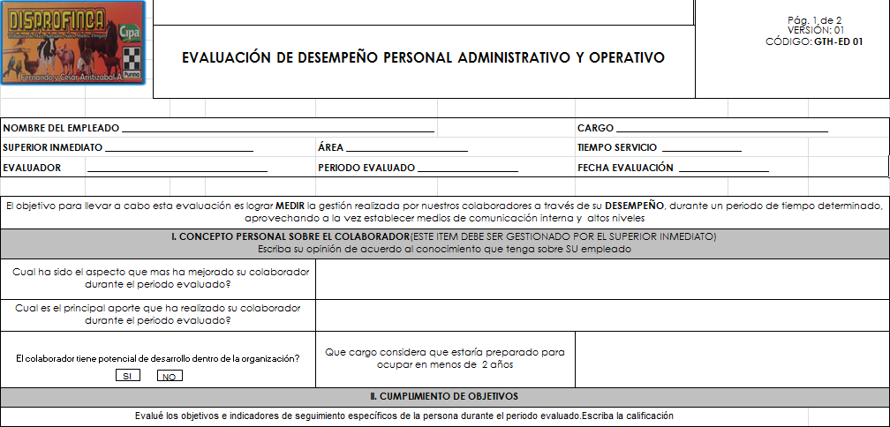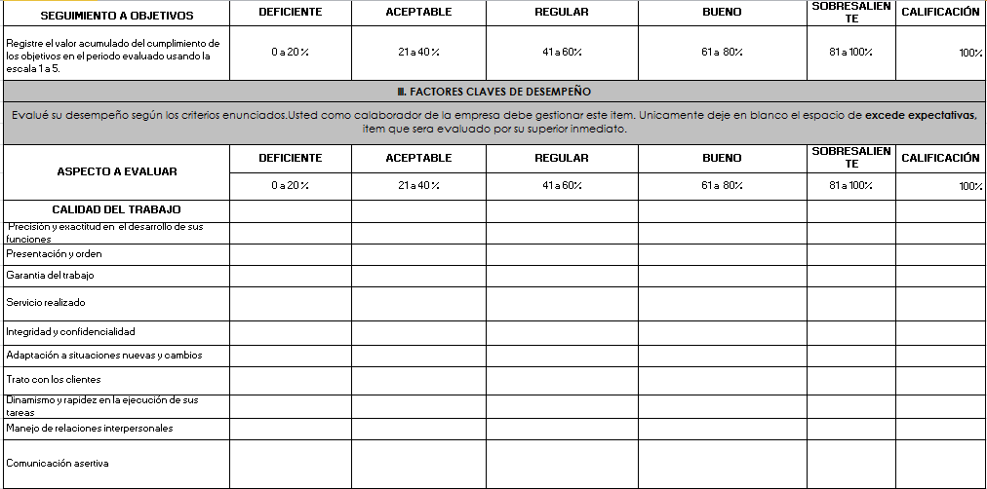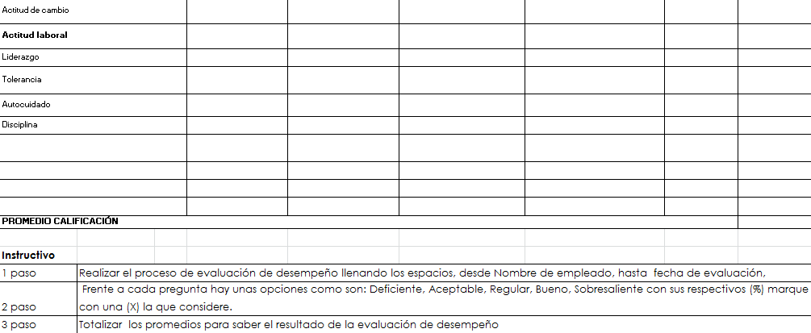

**Formato tomado como ejemplo de la empresa DISPROFINCA**

**ADMINISTRAR LA SALUD OCUPACIONAL DE ACUERDO CON LA NORMATIVIDAD TÉCNICA LEGAL VIGENTE Y LAS POLÍTICAS DE LA ORGANIZACIÓN.**

La salud ocupacional es una actividad multidisciplinaria que promueve y protege la salud de los trabajadores. Lo fundamental es asegurar un alto grado de bienestar mental, social y físico para los trabajadores y prevenir toda clase de accidentes e imprevistos; asegurando un lugar de trabajo sin elementos nocivos para su salud y otorgando la seguridad del empleo, siempre y cuando el trabajador cumpla con los requisitos que se le han encomendado.

**Política de seguridad y salud en el trabajo.**

La empresa establece los siguientes parámetros para lograr el buen funcionamiento del sistema de gestión de seguridad y salud ocupacional.

* Cumplir con la legislación colombiana vigente en materia de Seguridad Industrial y Salud Ocupacional, así como con otros requisitos con los que la empresa se comprometa voluntariamente, relacionados con los peligros a los que estén sometidos sus trabajadores.
* La empresa asignará el recurso humano y el respaldo económico necesario para el desarrollo del sistema de gestión de seguridad, salud ocupacional y medio ambiente, y espera con este compromiso el desarrollo de las actividades que contribuyan al fomento de estilos y trabajos saludables, logrando el más alto nivel de eficiencia de quienes laboran en la empresa.
* Identificar los peligros, evaluar los riesgos y establecer los respectivos controles.
* Asignar responsabilidad y autoridad al personal que trabaja para la empresa según su cargo, para promover en los trabajadores las normas de Seguridad Industrial y Salud ocupacional.
* Controlar y evaluar los resultados del Programa de Salud Ocupacional, y de las acciones del Comité Paritario de Salud Ocupacional (COPASO). Este último se constituirá en un apoyo permanente para la alta dirección en la consulta de decisiones que busquen el bienestar de los trabajadores en materia de seguridad industrial y salud ocupacional.
* Orientar los esfuerzos hacia la reducción del riesgo, considerando procesos, equipos, instalaciones, métodos, herramientas y entrenamiento, y así mismo prevenir lesiones y enfermedades, de acuerdo con los riesgos propios de la operación de almacén y bodegas de la empresa.
* Establecer un sistema de control activo que permita una mejora continua en materia de Seguridad y Salud Ocupacional.

**Matriz de peligros / panorama de riesgos.**

|  |  |  |
| --- | --- | --- |
|  | PANORAMA DE RIESGOS DE LA BODEGA  DISPRONFINCA | CÓDIGO: GTH.PRB  VERSIÓN: 01  PÁG: 01 |

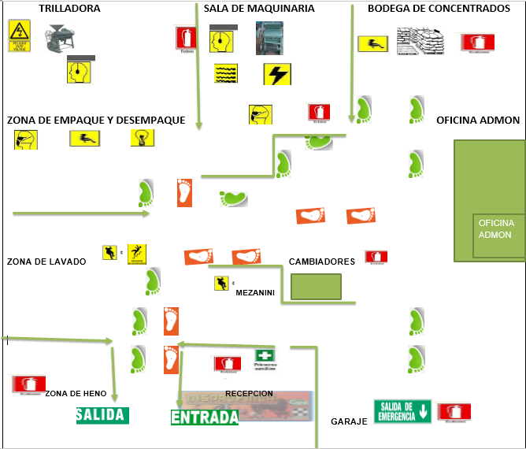

**Formato tomado como ejemplo de la empresa DISPROFINCA**

|  |  |  |
| --- | --- | --- |
|  | PANORAMA DE RIESGOS DE ALMACEN  DISPRONFINCA | CÓDIGO: GTH.PRA  VERSIÓN: 01  PÁG:01 |

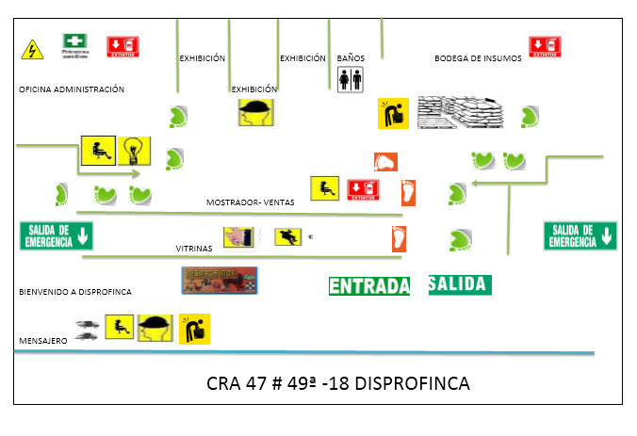

**Formato tomado como ejemplo de la empresa DISPROFINCA**

**GESTIONAR LOS PROGRAMAS DE BIENESTAR DE ACUERDO CON LAS NORMAS VIGENTES Y DIRECCIONAMIENTO ESTRATÉGICO DE LA ORGANIZACIÓN.**

Responde a la satisfacción de las necesidades tanto organizacionales como individuales dentro del contexto laboral. Asumiendo los nuevos retos de los cambios políticos y como cada trabajador dimensiona y satisface sus necesidades básicas teniendo en cuenta lo ecologicista, económico, sociológico y psicosocial.

**Cronograma de actividades.**

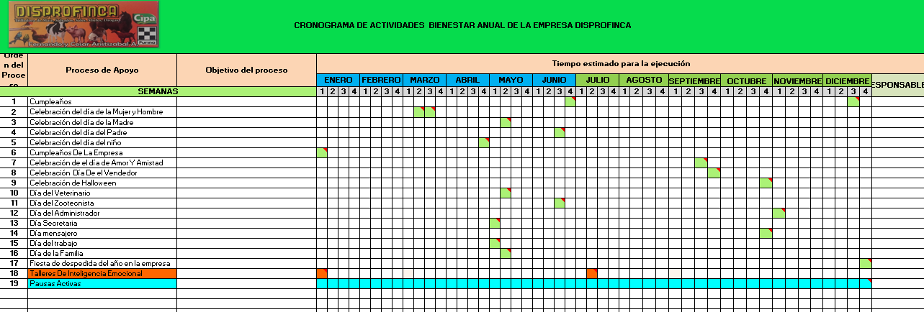

**Formato tomado como ejemplo de la empresa DISPROFINCA**